编号：



毕业设计开题报告

题 目：

学 院： | 电子工程与自动化学院
专 业： | 自动化
班 级：
学 号：
姓 名：
指导教师：

填表日期： 年 月 日

1．本课题的研究内容、重点及难点
研究内容：
本次设计的主要内容是：设计已改球场智能捡球机器人，具有路径规划、避障、自动识别球类和拾取的功能。包含控制程序、硬件电路、机械结构的设计。具体内容如下：
(1)掌握YOLO算法的基本原理以及实现对各种球类的识别；
(2)掌握STM32单片机相关外设的开发；
(3)实现智能捡球机器人硬件结构的设计；
(4)能够在给定区域内自主捡球；
(5)能够实现在给定区域内的障碍物检测与避障；
(6)自主设计拾取的机械结构，以捡球机器人整体的机械结构设计；
(7)学习麦克纳姆轮的运动学解算，并在捡球机器人上应用；
(8)完成整个系统的控制系统框图和软件流程图；
(9)制作出样机并调试；

数据及要求：
(1)对球类的识别准确度＞95%；
(2)单次工作时间＞1h；
(3)捡球时间≤1s/个；
(4)能够识别的球类≥3种；

研究重点：
(1)拾取机构机械结构的设计；
(2)YOLO算法的应用；

2．准备情况（已查阅的参考文献或进行的调研）
已查阅的参考文献：
[1] 冯帅. 智能制造中的工业机器人技术应用及发展 [J]. 电子技术与软件工程, 2022(14): 76-79.
[2] 韩峰涛. 工业机器人技术研究与发展综述 [J]. 机器人技术与应用, 2021(05): 23-26.
[3] 王瑞芳. 工业机器人视觉定位技术及应用研究 [J]. 智慧中国, 2022(08): 77-78.
[4] 许怡赦, 王玉方, 许孔联. 工业机器人系统集成技术应用教学设计与实践 [J]. 教育教学论坛, 2022(34): 141-144.
[5] 杨光新, 冯云龙, 徐成志. 工业机器人自动化生产技术的实践探究 [J]. 专用汽车, 2022(08): 21-23.
[6] 袁亚辉. 工业机器人在智能制造中的应用 [J]. 造纸装备及材料, 2022, 51(07): 11-13.
[7] 岳军琳. 人工智能背景下创新型电气自动化的应用与展望 [J]. 化纤与纺织技术, 2021, 50(09): 84-86.
[8] Dynastat memory aids Unirate robot [J]. Electrical Engineering, 1961, 80(4).
[9] CRASAR's search and rescue robots assist rescue workers at the World Trade Center [J]. Industrial Robot: An International Journal, 2002, 29(3).
[10] Engineering and Physical Sciences Research Council; EPSRC funding boost to aid discovery of new advanced materials [J]. NewsRx Health & Science, 2015.

调研情况： 当前国内外智能捡球机器人的研究现状主要面临两个问题：一是使用深度学习算法或模糊控制算法时，需采用高端芯片和外围设备以实现快速的追踪和响应，但这导致成本较高，限制了机器人的普及性；二是使用传统的PID算法虽可降低成本且对计算速度要求不高，但反应速度较慢，难以满足复杂场景需求。因此，如何在成本控制的前提下提高捡球机器人的反应速度成为需要解决的重要问题。

- 实施方案、进度实施计划及预期提交的毕业设计资料
实施方案：
智能捡球机器人设计的系统方框总图如图3-1所示。
（1）软件架构：采用STM32F103C8T6作为控制系统核心，运行FreeRTOS操作系统，创建摄像头通信，底盘运动控制，拾取机构控制等任务；
（2）底盘机构：采用麦克纳麦轮的设计，提升路径规划执行时的机动性；
（3）拾取机构：采用滚轮式机构，能够兼容不同形状球类的同时提示捡球的效率；
（4）硬件设计：由STM32最小系统以及5路有刷直流电机驱动电路组成，同时引出一些必要的通信接口；
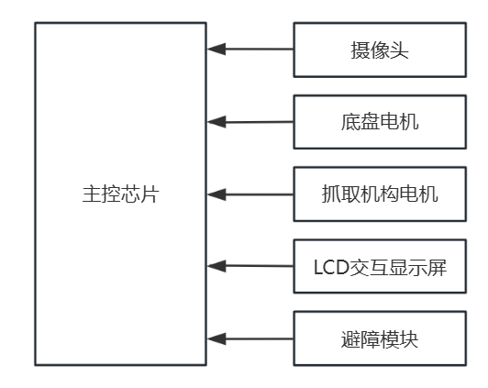
（6）视觉方案：采用K210摄像头运行YOLO算法对球类进行识别；
（7）避障模块：避障模块采用超声波测距测量前方是否有障碍物实现自主避障；
图3-1 智能捡球机器人系统方框图
系统任务流程图如图3-2所示。智能捡球机器人控制系统主要由底盘运动控制、主控与摄像头间串口通信、抓取机构控制、LCD交互四个任务构成，其分别在FreeRTOS中完成任务调度；系统工作时会识别区域内的球类，摄像头识别到球类后通过串口把期望的偏航角发送给单片机主控，单片机经过PID算法及麦克纳姆轮的运动学方程计算得出底盘各电机的输出值输出给底盘电机，当到达目标附近时启动拾取机构电机，将球类拾入小车货仓中。之后在区域中重复搜寻，直到捡完所有的球；

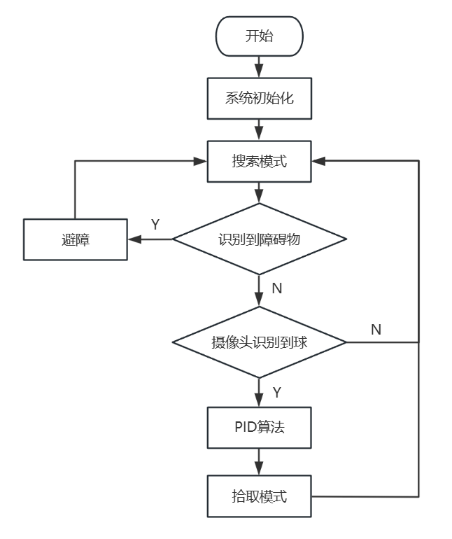
图3-2系统任务流程图
进度实施计划：
2024.12.14～2024.12.28 | 查阅资料文献，撰写开题报告；
2024.12.29～2025.01.12 | 确定方案的可行性，确认具体方案；
2025.01.13～2025.03.01 | 查阅相关英文，并翻译，写文献综述；
2025.03.02～2025.03.26 | 完成电路制作，编写程序；
2025.03.27～2025.04.23 | 实现软硬件联调；
2025.04.24～2025.05.07 | 完善设计，撰写论文；
2025.05.08～2025.05.14 | 修改论文，准备答辩；
2025.05.15～2025.05.29 | 完善论文，提交答辩资料。
预期提交的毕业设计资料：毕业论文，工程样机，件项目工程文件，英文翻译资料及一些主要文献

指导教师意见
指导教师：
2024年12月30日

开题小组意见
开题小组组长签字：
2024年12月30日

院系审核意见
院系主管领导签字：

